（满分150分，时间150分钟）
- 书写水平考查（5分）
1、根据作文书写质量酌情给分（5分）
二、积累与运用考查（30分）
2、下列画线字注音完全正确的一项是( )。（2分）
A、蹂躏（lìn） 蜕变（tuò） 凝视（níng） 枯竭（hé）
B、繁弦急管（xián） 卖弄（lòng） 玷污（diàn） 头晕目眩（xuàn）
C、玲珑剔透（tī） 澄清（chéng） 擎天撼地（hàn） 雏形（chú）
D、扒窃（pá） 猝然长逝（cù） 忍俊不禁（jīn） 栖息（xī）
3、下列短语中没有错别字的一组是（ ）（2分）
A、行影不离 昂然挺立 爱慕虚荣 头晕目眩
B、无可奈何 极力挣扎 入木三分 察言观色
C、恨之入骨 走头无路 一模一样 廋骨嶙峋
D、喜皮笑脸 三心二义 思前想后 盘虬卧龙
4、下列词语解释有误的一项是（ ）（2分）
- 可望不可即：可以看见却不能接近。
- 小心翼翼：谨慎小心，丝毫不敢疏忽的样子。
- 花枝招展：比喻姿态优美。
- 一霎间：形容时间极短。
- 下列句子中横线上依次填入的最恰当的一组词是（ ）（2分）
①我决定 儿子，因为我伴同他的时日还长。
②月亮出来了，冷冷地，我不禁打了个 。
③这南方初春的田野，大块小块的新绿 地铺着。
A、委曲 冷颤 随意 B、委曲 冷颤 随便 C、委屈 寒颤 随便 D、委屈 寒颤 随意
6、下列文学常识表述不正确的一项是（ ）（2分）
- 《天净沙 秋思》是元代马致远的七言诗，表达了游子羁旅天涯的愁思。
- 《春》的作者朱自清，是著名的散文家、诗人、学者、民主战士。
- 白居易，唐代伟大诗人。《钱塘湖春行》是他的诗作。
- 莫言是中国伟大作家，他获得了2012年诺贝尔文学奖。
- （1）下列句子没有语病的一项是（ ） (2分)
A、尽管遭遇厄运是坏事，因为可以锻炼人的意志。
B、只有不向命运低头的人，才是最勇敢的人。
C、她的家乡是黑龙江省哈尔滨市人。
D、今天班干部都来参加劳动了，只有文艺委员请假了。
（2）下列中国古典四大名著中的人物和情节搭配不正确的一项是（ ）（2分）
A、《三国演义》——诸葛亮——挥泪斩马谡。
B、《西游记》——孙悟空——大闹天宫。
C、《水浒传》——林冲——景阳冈打虎。
D、《红楼梦》——林黛玉——焚稿断痴情。
8、名著阅读（4分）
下面的诗选自冰心的《繁星•春水》，请从内容和形式上谈谈这首诗的特点。
言论的花儿/开的越大,/行为的果子/结的愈小。
9、诗文默写（8分，凡漏字、多字、错字该句均不得分）
（1）请将下面两个句子默写完整。
①“ ”，不错的，像母亲的手抚摸着你。（朱自清《春》）
② ，随风直到夜郎西。（李白《闻王昌龄左迁龙标遥有此寄》）
(2)根据提示写出相应诗句。
① 时光交替，匆匆不待，旧年尚未逝去，江上已呈春意，正如《次北固山下》所写的： ， 。
② 写出含有“树”的一个完整的诗句。 ， 。
（3）请从下面四句中任选二句完成。
① ，却话巴山夜雨时。（李商隐《夜雨寄北》）
②曲径通幽处， 。(常建《题破山寺后禅院》)
③水何澹澹， 。（曹操《观沧海》）
④ ，小桥流水人家，古道西风瘦马。（马致远《天净沙•秋思》）
10、语文活动（4分）。
金娜匆匆走进教室，习惯地用卫生纸把自己的座位擦干净，随手将纸团扔在地上。同学张敏看见后说：“你很讲究个人卫生的哩!”金娜不好意思地笑了笑说：“ 。”随即将纸团拾起来，扔进了教室外面的垃圾箱。
张敏的话言外之意是： 。金娜该怎样说才得体： 。
三、阅读能力考查（43分）
提示：认真阅读下面的短文，要字斟句酌，细心研读，并根据短文后的要求，完成各个题目。
（一）轻 点 关 门（14分）
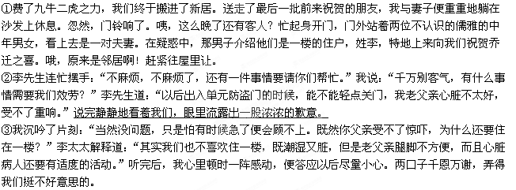
④在接下来的日子里，我发现我们的单元门与别的单元门的确不太一样，大伙儿开关铁防盗门时，都是轻手轻脚的，绝没有其他单元时不时“咣当”一声巨响，一问，果然都是受李先生所托。时间过得真快，转眼一年过去了，有天晚上，李先生夫妇又摁响了我们家的门铃，见到我们，二话没说，先给我与妻子深深地鞠了个躬，半响，头也没抬起来。
⑤我急忙扶起询问。李先生的眼睛红肿，原来昨天晚上李老先生在医院病故了。前些时候，他对儿子交代过：非常感谢大家这些年对自己的照顾，麻烦各位了，要儿子见到年纪大的邻居叩个头，年纪轻的，鞠一躬，以表示自己对大家的感谢。我用眼睛偷偷一扫，果然在李先生笔挺裤子的膝盖处有两块灰迹，想必是叩头叩的。
⑥送走了李先生夫妇，我不禁感慨：“轻点关门只是举手之劳，居然换来了别人如此大的感激，真是想不到也担不起啊。”生活就是这样， 。
- 李先生夫妇两次来“我”家的目的分别是什么？（4分）
第一次： 。第二次： 。
- 李先生的儒雅主要是从哪些方面表现出来的？（2分）
13、文章第②段画线句子表现了李先生的什么心情？（2分）
14、文章第③段中“我心里顿时一阵感动”的原因是什么？（2分）
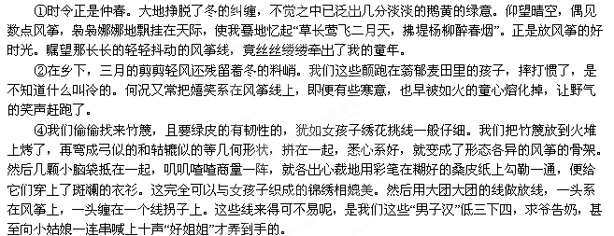
- 李老先生临终前对独生子的交代表明他是一个什么样的人？（2分）
16、把第⑥段画线处应填写的解释文章中心的话写在下面。（2分）
（二）、系在风筝线上的……（11分）
周岩壁
⑤好了！抬起你因做风筝而勾得酸了的头，开始放吧。咳！风筝！风筝！全是风筝！这些大大小小造型生动的风筝，从辽阔的麦田里，迤逦的大道旁，潋滟的堤塘边冉冉升起——被底下幼稚的欢声笑语吹着，腾腾热气捧着，悠悠飞向空中，去亲吻白云。好似争艳的奇葩，挂彩的气球。我们的心醉了。
⑥更叫绝的要数晚上。皓月高悬中天，大地一片静谧。夜色朦胧。我们几个小伙伴溜出来一叽咕，便带了心爱的风筝到村头田边。风筝纸是涂了闪金光的东西，还要想法把一段蜡头或一捻蘸了油的棉絮系在尾巴上，放飞时一点燃便像飞机尾翼上的信号灯。这通常极难放，因野外有风，蜡烛又不顶风，所以总是熄灭。但偶有做成功的，那风筝放起来就别有情趣，“信号灯”明灭闪烁，随风筝飘飘洒洒，也把一颗颗童心送上神秘的高空，如醉如痴。
⑦风筝也有赌气的时候，任你如何摆布，它总要往地上栽。这时的小伙伴决不会张飞似的环眼圆睁，一脚踏翻它的，而总是小心翼翼地检查一番，找出毛病，对症下药。随着欢呼声，风筝重又飘然升起。当放到得意处，猛不防风筝也会断线，摇头晃脑地越飘越远。我们拉着断了的风筝线，不胜惋惜……
⑧韶光如流。虽说童年已悄然离去，可风筝这根若有若无的线，却每每牵着我的童年。我常想捡回那逝去的童年。
⑨啊，我的鹅黄色的童年！
17、第①段描写仲春的景色，有什么作用？（2分）
18、根据第④段内容填空。（2分）
做风筝的过程：找来竹篾→（ ）→糊纸涂色→（ ）
19、⑤⑥两段已写了放风筝时的欢快情景，为什么还要写第⑦段？（3分）
20、谈谈你对第⑧段画线句含义的理解。（2分）
21、为什么说“我”的童年是“鹅黄色”的？（2分）
（三）文言文阅读（13分）
夏蚊成雷，私拟作群鹤舞于空中，心之所向，则或千或百，果然鹤也；昂首观之，项为之强。又留蚊于素帐中，徐喷以烟，使之冲烟而飞鸣，作青云白鹤观，果如鹤唳云端，为之怡然称快。
余常于土墙凹凸处，花台小草丛杂处，蹲其身，使与台齐；定神细视，以丛草为林，以虫蚊为兽，以土砾凸者为丘，凹者为壑，神游其中，怡然自得。
一日，见二虫斗草间，观之，兴正浓，忽有庞然大物，拔山倒树而来，盖一癞虾蟆，舌一吐而二虫尽为所吞。余年幼，方出神，不觉呀然一惊。神定，捉虾蟆，鞭数十，驱之别院。
22、解释画线词语在文中的意思。（4分）
①私拟作群鹤舞于空中（ ）②项为之强（ ）
③徐喷以烟（ ） ④果如鹤唳云端（ ）
23、翻译：“神定，捉虾蟆，鞭数十，驱之别院。”（2分）
- 作者围绕“_____________”写了童年的两件趣事：①_______________②_________________。（3分）25、请写出你童年的一个“物外之趣”，描述当时的痴迷状态及感受。不超过50字。（4分）
文段（四）雨（5分）
雨，像一位音乐家。
高兴时总会演奏一两首曲。
雨又像一位慈母，在小草干渴的时候，给予滋润。
雨，还像一位顽皮的小孩，
把过路人给淋湿了。
雨，更像是一位小姑娘，
在伤心的时候落下一串串泪珠。

26、阅读上面诗歌，请从文学欣赏的一两个角度进行赏析。（5分）

四、综合性学习考查（12分）
材料一：写字教育在汉字文化圈有着悠久的传统。我国的近邻日本、韩国等都非常重视中小学的写字教育。日本的书道，韩国的书艺，都有着非常广泛的基础，韩国甚至要把书艺向联合国申报世界非物质文化遗产。韩国的多位前总理曾联名上书现任总统李明博，要求在小学实施汉字教育；日本则要求学生能够认识和书写2000个汉字。
材料二：目前，中国90%以上的中小学校没有书法课，有的中小学虽设书法课，但名存实亡，书法教育基本上已经淡出了中小学教育，多数学生的写字水平越来越差，字迹潦草难认、错字屡出，提笔忘字的情况十分普遍。据某地对几所小学高年级学生写字情况的抽样调查，在被调查的40份试卷中，有6份识别不出答卷学生的名字；抽查10本作文本，其中7本字迹潦草、不整齐。有的学生被抽查时，竟辨认不出自己的笔记本。有网站对中小学是否需要加强写字教育进行投票表决，赞成的人数是100%。
27、有人认为，中国人写好汉字，这应当是我国教育最基本的也是最基础性的要求；有人认为只要学习好，字写得好不好无所谓。你的观点呢？请简要阐述。（6分）
28、结合以下国外节日图，针对当今中国青少年乃至青年人群中，许多人喜欢过洋节的现象，谈谈你的看法（是摒弃，还是保留？）（6分）

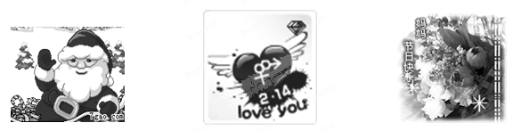

- 写作能力考查（60分）
29、不同的人生有不同的美丽，不同的视角可以看出不同的美丽。有人说小草也美丽，落叶也美丽，残月也美丽；也有人说平凡也美丽，朴素也美丽，简单也美丽；还有人说挫折也美丽，失败也美丽，苦难也美丽……请以“ 也美丽”为题写一篇文章。
要求：（1）在横线上填上一个词语，使标题完整；（2）文体不限，600—650字。

七年级（10月考）参考答案
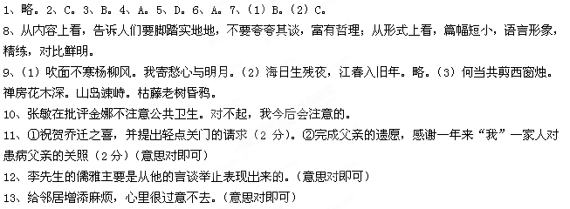
14、李先生夫妇为了更好地照顾得心脏病的父亲，甘愿住在“既潮湿又脏”的一楼，这一片孝心使“我”感动。（答出为照顾患病的父亲而住一楼，得1分。答出孝心使我感动，得1分。意思对即可）
15、李老先生是一个对大家多年的照顾心存感激、知恩图报的人。（意思对即可）
16、当你在为别人行善时，也在为自己储蓄幸福。（意思对即可）
17、（1）点明正是放风筝的好时光。（2）触景生情，自然引起下文对童年的回忆。
- 制作骨架，系缠放线。
- （1）第7段写放风筝失败的体验，与前两段写放风筝成功的快乐，都是童年生活的真实反映；（2）使童年的生活更有情趣。（3）使文章内容更加丰富。
20、（1）放风筝承载着童年的快乐，常常引起“我”对童年生活的回忆。（2）已经逝去的童年，在记忆中有时清晰，有时模糊，却是永难忘怀的。（3）表达了“我”对童年生活深深的眷恋之情。答出2点即可。
- 仲春时节大地泛出的“淡淡的鹅黄的绿意”，显出生机和活力，而“我”的童年生活也充满着生机和快乐。这样说含有对童年生活的赞美之意。
22、心里。 通“僵”，僵硬 。 慢慢地。 鸟鸣。
- 定下神来，捉住癞蛤蟆，用鞭子打它几十下，把它驱赶到别的院子里。
24、物外之趣。观蚊（把蚊子想象为鹤）。观虫斗草间（想象为兽斗于山林）。
25、略
26、雨是一首抒情诗，作者用清新的诗句展现出对自然的热爱之情，整首诗以“音乐家”、“慈母”、“孩子”、“小姑娘”等几个意象，从各个不同的角度勾勒出同样的雨给人不同的感受；诗中运用了大量的比喻将小诗构成排比的结构，让我们体悟雨在我心中的独特感受。其中“演奏”、“滋润”、“淋湿”、“落泪”等词语，从各个层面诠释了不同的雨在我心中的美好形象。
27、略
28、此题答案具有开放性，只要有自己的观点，且言之成理即可。
示例一：应该摈弃。我们不可沉醉过洋节，而丢失祖国的传统文化，不应该在多元文化中迷失自我。
示例二：我们主张弘扬中国的传统文化，过自己的节日，但我们也要接纳、包容西方文化，这样有利于中国的进步与发展。
29、略。

